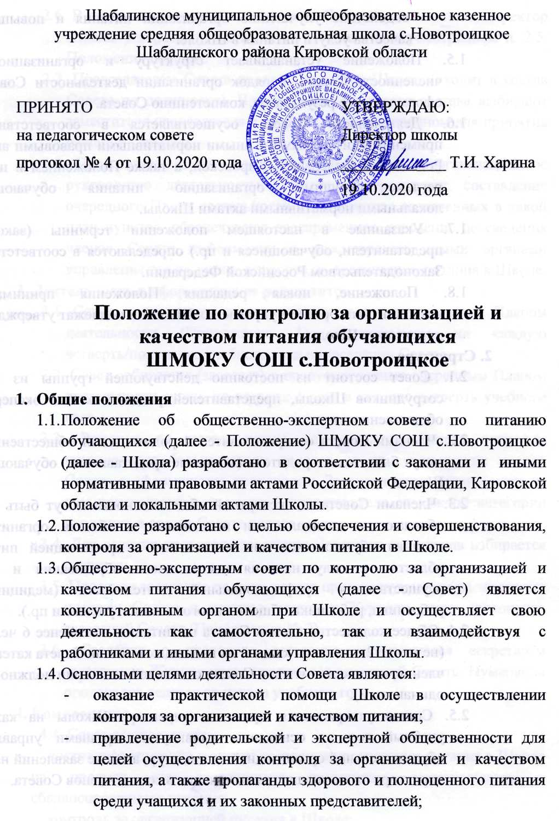
    - содействие улучшению организации питания и повышению качества услуги питания в Школе.
1.5. Положение устанавливает структуру и организационную численность Совета, порядок организации деятельности Совета и оформления ее результатов, компетенцию Совета.
1.6. Деятельность Совета осуществляется в соответствии с применимыми законами и иными нормативными правовыми актами Российской Федерации, Кировской, а также Положением и иными регламентирующими организацию питания обучающихся локальными нормативными актами Школы.
1.7. Указанные в настоящем положении термины (законные представители, обучающиеся и пр.) определяются в соответствии с Законодательством Российской Федерации.
1.8. Положение, новая редакция Положения принимаются компетентным органом управления Школы и подлежат утверждению директором Школы.
2. Структура
2.1. Совет состоит из постоянно действующей группы из числа сотрудников Школы, представителей родительской и экспертной общественности.
2.2. Членами Совета от представителей родительской общественности могут быть только родители (законные представители) обучающихся Школы.
2.3. Членами Совета от экспертной общественности могут быть лица, обладающие специальными познаниями в области организации питания обучающихся или в смежных с организацией питания областях в силу наличия специального образования и (или) осуществления профессиональной деятельности (медицинские работники, работники общественного питания, ученые и пр.).
2.4. Общее количество членов Совета по питанию - не менее 6 человек (не менее 2 членов от каждой из входящих в состав Совета категории членов, количество членов Совета от каждой категории должно быть одинаковым).
2.5. Состав утверждается приказом директора Школы на каждый учебный год на основании выдвинутых органами управления образовательной организацией кандидатур, а также заявлений на имя директора от желающих на включение в состав членов Совета.
2.6. В случае досрочного выхода члена Совета из его состава, директор Школы утверждает нового члена Совета в предусмотренном п. 2.5. Положения порядке.
2.7. Председателем Совета является директор Школы (входит в состав Совета по должности). Члены Совета из своего состава выбирают заместителя председателя в порядке, предусмотренном для принятия решений Советом.
2.8. Председатель и его заместитель обеспечивают организационное руководство деятельностью Совета, контролируют составление очередного Плана деятельности и выполнение включенных в такой план пунктов, обеспечивают своевременное доведение до сведения членов Совета информации о рассмотрении иными органами управления тех или иных вопросов по организации питания в Школе.
3. Деятельность и оформление ее результатов
3.1. Совет осуществляет свою деятельность в соответствии с Планом деятельности (Приложение 1), принимаемом на каждую четверть/полугодие учебного года на заседании Совета.
3.2. Совет собирается (заседает) в предусмотренные очередным Планом деятельности сроки, но не реже 1 раза в каждую четверть учебного года.
3.3. Решения по поставленным на заседании Совета вопросам принимаются большинством голосов от присутствующих членов Совета и оформляются протоколом. Заседание правомочно, если на нем присутствуют не менее 1 представителя от каждой категории входящих в состав Совета членов.
3.4. Для ведения протокола заседания Совета из его членов избирается секретарь.
3.5. Протокол заседания подписывается присутствующими на заседании членами Совета и прикладывается к Журналу учета протоколов заседаний Совета (Приложение № 2).
3.6. Сведения о протоколе заседания записываются секретарем заседания в Журнал учета протоколов заседаний Совета. Нумерация протоколов ведется от начала учебного года.
4. Компетенция
4.1. Совет осуществляет:
постоянное изучение и анализ состояния организации питания в Школе на предмет его соответствия принципам рационального и сбалансированного питания;
контроль за организацией питания в Школе;
координацию деятельности Школы и оказывающего услугу питания подрядчика (или поставщика продуктов) по вопросам питания;
изучение и интеграцию в Школе передового опыта по организации питания обучающихся;
организацию пропаганды принципов здорового и полноценного питания среди учащихся и их законных представителей.
4.2. Члены Совета в рамках его компетенции имеет право, в том числе:
обсуждать вопросы, касающиеся организации питания в Школе;
запрашивать у Школы сведения, локальные акты, различную документацию, связанные с организацией питания, в том числе сведений контракта на поставку продуктов питания;
быть предварительно уведомленными и посещать собрания органов управления Школы, на которых решаются те или иные вопросы организации питания, с правом высказывания своего мнения по поставленным на голосование или обсуждаемым вопросам и с правом вынесения на обсуждение предложений по вопросам питания;
принимать участие в процессах разработки, утверждения, утверждения в новой редакции рациона и режима питания, а также меню;
быть осведомленными и принимать участие в процессе определения стоимости питания в Школе в случаях, когда стоимость такого питания не определена законодательно;
быть осведомленным и принимать участие (не реже 1 раза в месяц) в рассмотрении комментариев (жалоб, предложений и пр.) законных представителей, в том числе комментариев оставленных по итогам посещения организации питания в Школе;
участвовать в качестве наблюдателя при проведении контрольных мероприятий, связанных с организацией питания и деятельностью организации общественного питания (каким нормативным документом регламентировано, можно ознакомиться с материалами проверок);
разрабатывать и выносить на обсуждение законных представителей, органов управления Школы конкретные обоснованные предложения по вопросам питания, в том числе по принятию или внесению изменений в локальные акты Школы в части организации питания обучающихся;
организовывать и принимать участие в мероприятиях Школы на тему здорового и полноценного питания обучающихся;
контролировать принятие к рассмотрению и выполнение разработанных Советом предложений или поручений.
4.3. Допуск членов Совета в пищевой блок в рамках осуществления его компетенции возможен в случае прохождения членами Совета медицинской комиссии (наличия личной медицинской книжки с отметкой о пройденном медосмотре) и представления соответствующих документов. Допуск в пищевой блок осуществляется после предварительного осмотра членов Совета медицинским работником ОВОП с.Новотроицкое КОГБУЗ «Шабалинская ЦРБ» и в специальной одежде.
5. Заключительные положения
5.1. Содержание Положения доводится до сведения сотрудников Школы, представителей родительской и экспертной общественности и пр. лиц путем его размещения в информационном уголке и на сайте Школы в информационно-телекоммуникационной сети Интернет.
5.2. Директор Школы назначает ответственного сотрудника за доведение содержания принятых Советом решений в рамках его компетенции до сведения участников образовательного процесса.
5.3. Законные решения Общественного совета по питанию являются обязательными для исполнения всеми участниками образовательного процесса.
5.4. Контроль за реализацией Положения осуществляет директор и иные органы управления Школы в соответствии с их компетенцией.

Приложение № 1

План деятельности общественно-экспертного совета по контролю за
организацией и качеством питания обучающихся

№ | Содержание работы | Сроки  исполнения | Ответственный  член | Контроль  исполнения  Председателем

Приложение № 2

Журнал учета протоколов заседаний

№ | Реквизиты  протокола | Основное содержание  обсуждаемых вопросов и  принятых решений | Сведения  о секретаре  заседания | Информация об исполнении  оформленных протоколом  решений

Алгоритм создания и функционирования системы родительского
контроля в школьной столовой

Этап | Действие | Результат | Документ
1. | Заседание Коллегиального органа образовательной организации, посвященное обсуждению вопросов организации питания в школьной столовой | Принятие решения Коллегиального органа образовательной организации об установлении родительского контроля за процессом организации питания | Протокол заседания Коллегиального органа образовательной организации
2. | Разработка и утверждение директором образовательной организации:  - Положения о порядке доступа родителей (законных представителей) обучающихся в организацию общественного питания в образовательной организации;  - Положения об общественно-экспертном совете по питанию обучающихся | Разработанные и согласованные Положения размещены в открытом доступе (на официальном сайте образовательной организации).  Родители  проинформированы. | 1. Положение о порядке доступа родителей (законных представителей) обучающихся в организацию общественного питания в образовательной организации.  2. Положение об общественно- экспертном совете по питанию обучающихся.
3. | Формирование состава общественно-экспертного совета по питанию обучающихся из числа сотрудников образовательной организации, представителей родительской и экспертной общественности | Состав членов общественно- экспертного совета по питанию обучающихся определен | Приказ директора образовательной организации об учреждении общественно- экспертного совета по питанию обучающихся
4. | Сбор заявок от родителей, желающих участвовать в посещении столовой. Разработка графика посещения школьной столовой.* | Состав родителей, желающих участвовать в посещении столовой, определен. График посещения школьной столовой составлен. | График посещения школьной столовой (по форме Приложения 1 к Положению о порядке доступа родителей (законных представителей) обучающихся в организацию общественного питания в образовательной организации»)
5. | Инструктаж родителей, принимающих участие в посещении столовой о правилах и порядке проведения мониторинга | Родители, принимающие участие в контроле, понимают свои возможности и ограничения при посещении школьной столовой | 1. Правила и порядок родительского контроля за процессом организации питания**  2. Лист ознакомления с правилами и порядком родительского контроля за процессом организации питания.***
6. | Посещение обеденного зала школьной столовой согласно правилам и порядку родительского контроля за процессом организации питания и в соответствии с графиком | Сведения о параметрах качества услуги питания собраны. Соответствующие записи в Книгу отзывов и предложений столовой внесены. | Книга отзывов и предложений столовой (по форме Приложения 4 к Положению о порядке доступа родителей (законных представителей) обучающихся в организацию общественного питания в образовательной организации»)
7. | Обсуждение итогов родительского контроля столовой на заседании общественно-экспертного совета по питанию обучающихся****  Разработка рекомендаций по улучшению организации питания и устранению выявленных несоответствий | На основании наблюдений, полученных в ходе родительского контроля столовой, обсуждений с администрацией образовательной организации и консультаций с экспертами разработаны рекомендации по улучшению организации питания и устранению выявленных несоответствий | Протокол заседания общественно- экспертного совета по питанию обучающихся
8. | В случае отсутствия возможности решения проблемы на уровне образовательной организации – обращение в региональный общественно- экспертный совет по питанию или к экспертам проекта «За школьное питание» | Рекомендации экспертов регионального или федерального уровня | Письма с рекомендациями от регионального общественно- экспертного совета по питанию или от проекта «За школьное питание»
9. | Определение перечня лиц и организаций, которым будут направлены рекомендации, выработанные на заседании общественно-экспертного совета по питанию обучающихся. Направление  соответствующих писем. | Перечень лиц и организаций, которым будут направлены рекомендации, выработанные на заседании общественно- экспертного совета по питанию обучающихся, определен.  Передача им рекомендаций осуществлена, подтверждения о получении писем получены | Письмо общественно- экспертного совета по питанию обучающихся с рекомендациями по улучшению организации питания и устранению выявленных несоответствий
10. | Посещение членами общественно-экспертного совета столовой с целью контроля за выполнением рекомендаций | Сведения о выполнении рекомендаций собраны. Соответствующие записи в Книгу отзывов и предложений столовой внесены | Книга отзывов и предложений столовой (по форме Приложения 4 к Положению о порядке доступа родителей (законных представителей) обучающихся в организацию общественного питания в образовательной организации»)
∗ На начальном этапе работы или при введении нового примерного цикличного меню рекомендуется посещение родителями школьной столовой каждый день в течение двух недель.
** Правила и порядок родительского контроля за процессом организации питания содержат методику проведения мониторинга, включающую последовательность действий, наблюдаемые параметры, ограничения проверяющих.
*** Лист ознакомления с правилами и порядком родительского контроля за процессом организации питания должен содержать подписи лиц, прошедших инструктаж.
**** Рекомендуется проводить раз в две недели после окончания цикла примерного двухнедельного меню.

